**TRƯỜNG ĐẠI HỌC THỦ DẦU MỘT**

**KHOA KỸ THUẬT CÔNG NGHỆ**



**TIỂU LUẬN MÔN HỌC**

**THỰC TẬP DOANH NGHIỆP**

**TÌM HIỂU VỀ LẬP TRÌNH GAME TETRIS  
TRÊN UNITY**

**GVHD: TRẦN VĂN HỮU**

**SVTH: PHẠM MINH TRÍ**

**MSSV: 1924801030309**

**LỚP: D19PM02**

**BÌNH DƯƠNG – 12/2020**

**TRƯỜNG ĐẠI HỌC THỦ DẦU MỘT**

**KHOA KỸ THUẬT CÔNG NGHỆ**



**TIỂU LUẬN MÔN HỌC**

**THỰC TẬP DOANH NGHIỆP**

**TÌM HIỂU VỀ LẬP TRÌNH GAME TETRIS  
TRÊN UNITY**

**GVHD: Th.S TRẦN VĂN HỮU**

**SVTH: PHẠM MINH TRÍ**

**MSSV: 1924801030309**

**LỚP: D19PM02**

**BÌNH DƯƠNG – 12/2020**

MỤC LỤC

MỤC LỤC ii

DANH MỤC HÌNH iii

MỞ ĐẦU 1

CHƯƠNG 1. TÌM HIỂU KHÁI QUÁT VỀ UNITY VÀ C# 2

1.1. TỔNG QUAN VỀ UNITY... 2

*1.1.1. KHÁI NIỆM…* 2  
*1.1.2. ĐẶC ĐIỂM 2  
1.1.3. LỊCH SỬ HÌNH THÀNH 3*

1.2. TỔNG QUAN VỀ C# 4  
*1.2.1. KHÁI NIỆM 4  
1.2.2. ĐẶC ĐIỂM 4  
1.2.3. LỊCH SỬ HÌNH THÀNH 4*

CHƯƠNG 2. GIỚI THIỆU VỀ ỨNG DỤNG 5

2.1. Giao diện ứng dụng... 5  
2.2. Các chức năng chính của ứng dụng 5

CHƯƠNG 3. THIẾT KẾ CHƯƠNG TRÌNH 6

3.1.Thiết kế CSDL.... 6

*3.1.1.Tạo hai border giới han phạm vi của các khối... 6* *3.1.2.Tạo các khối 7*

3.2. Code chương trình.... 8,9,10

KẾT LUẬN 11

TÀI LIỆU THAM KHẢO 12

DANH MỤC HÌNH

**Hình 1.1:** Giao diện ứng dụng 2

**Hình 2.1:** Giao diện trò chơi 5

**Hình 3.1:** Thông số border trái 6

**Hình 3.2:** Border hoàn chỉnh 7

**Hình 3.3:** Tạo hình khối I7

MỞ ĐẦU

**Tetris** là một trò chơi điện tử đầu tiên được thiết kế và phát triển bởi nhà khoa học máy tính người Liên Xô Alexey Pajitnov. Trò chơi được tạo ra vào ngày 6 tháng 6 năm 1984,[[1]](https://vi.wikipedia.org/wiki/Tetris#cite_note-1) trong lúc ông đang làm việc tại Trung tâm tính toán Dorodnicyn của Viện hàn lâm khoa học Liên Xô tại Moskva. Hiện nay tetris đã được cài đặt (code) trên nhiều ngôn ngữ lập trình khác nhau tạo nên sự đa dạng và phong phú về trò chơi này. Trong bài tiểu luận này, em sẽ mô phỏng lại những gì cơ bản nhất của Tetris bằng ngôn ngữ lập trình C# trên nền tảng Unity.

1. TÌM HIỂU KHÁI QUÁT VỀ UNITY VÀ C#
   1. TỔNG QUAN VỀ UNITY
      1. KHÁI NIỆM:

**Unity** là một phần mềm làm game đa nền tảng được phát triển bởi Unity Technologies, mà chủ yếu để phát triển video game cho máy tính, console và điện thoại.

1. . ***ĐẶC ĐIỂM:***

Unity hỗ trợ đồ họa 2D và 3D, các chức năng được viết chủ yếu qua ngôn ngữ [C#](https://vi.wikipedia.org/wiki/C_th%C4%83ng)

Trong 2D games, Unity cho phép nhập sprites và một renderer thế giới 2D tiên tiến. Đối với 3D games, Unity cho phép thiết lập các đập điểm kĩ thuật của các kết cấu và độ phân giải mà công cụ trò chơi hỗ trợ, cung cấp các hỗ trợ cho bump mapping, reflection mapping, parallax mapping, cảnh không gian ambient occlusion (SSAO), hiệu ứng bóng đổ bằng cách sử dụng shadow maps, render thiết lập toàn cảnh đến hiệu ứng.

Unity nổi bật với khả năng xây dựng trò chơi chạy trên nhiều nền tảng. Các nền tảng được hỗ trợ hiện nay là Android, Android TV, Facebook Gameroom, Fire OS, Gear VR, Google Cardboard, Google Daydream, HTC Vive, iOS, Linux, macOS, Microsoft Hololens, Nintendo Switch, OculusRift, PlayStation 4, PlayStation Vita, PlayStation VR, Samsung smart TV, Tizen, tvOS, WebGL, Windows, Windows Phone, Windows Store, và Xbos one.

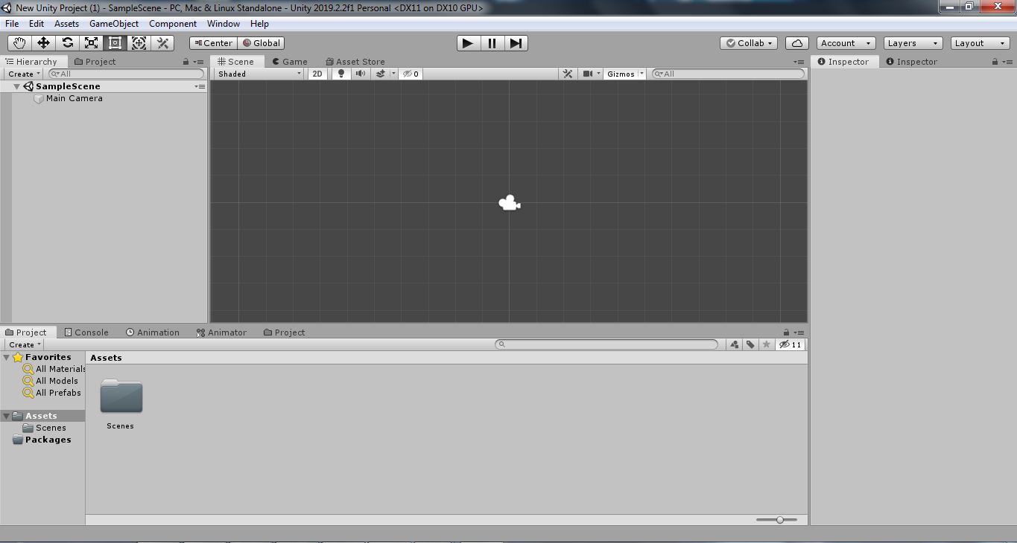

**Hình 1.1**

1. . LỊCH SỬ HÌNH THÀNH:

Năm 2012, VentureBeat phát biểu rằng "rất ít công ty đóng góp vào sự phát triển trò chơi độc lập như Unity Technologies.... hơn 1.3 triệu người dùng đang sử dụng Unity để phát triển game trên iOS, Android, máy chơi game, PC, và trò chơi trên web.... Unity sẽ mở ra thời kỳ phát triển công cụ phát triển trò chơi đa nền tảng.

Vào tháng 7/2014, Unity đã đạt giải "Best Engine" tại liên hoan trao giải thưởng  
công nghệ hàng năm của Anh.

Vào tháng 12 năm 2016, Unity Technologies thông báo họ sẽ thay đổi hệ thống số phiên bản trên Unity từ định theo thứ tự sang năm phát hành để sắp xếp các phiên bản với nhịp cập nhật thường xuyên hơn.

1. **. TỔNG QUAN VỀ C#**

***1.2.1. KHÁI NIỆM:* C#** là một ngôn ngữ lập trình hướng đối tượng đa năng vô cùng mạnh mẽ được phát triển bởi Microsoft.

***1.2.2. ĐẶC ĐIỂM:*** C#, theo một hướng nào đó, là ngôn ngữ lập trình phản ánh trực tiếp nhất đến .NET Framework mà tất cả các chương trình.NET chạy, và nó phụ thuộc mạnh mẽ vào framework này. Mọi dữ liệu cơ sở đều là đối tượng, được cấp phát và hủy bỏ bởi trình dọn rác Garbage-Collector (GC), và nhiều kiểu trừu tượng khác chẳng hạn như class, delegate, interface, exception... phản ánh rõ ràng những đặc trưng của.NET runtime.

* C# là ngôn ngữ đơn giản, mạnh mẽ
* C# là ngôn ngữ đa năng và hiện đại
* C# là một ngôn ngữ lập trình hướng đối tượng đồng thời hỗ trợ lâp trình chức năng
* C# là ngôn ngữ gõ tĩnh, định kiểu mạnh, hỗ trợ gõ động.
* C# là một ngôn ngữ ít từ khóa
* C# là một trong các ngôn ngữ lập trình phổ biến và phát triển nhất

***1.2.3. LỊCH SỬ HÌNH THÀNH:*** Cái tên "C sharp" được lấy cảm hứng từ ký hiệu âm nhạc, trong đó một dấu thăng sau nốt nhạc "#" nghĩa là một nốt được chơi cao hơn nửa cung. Điều này tương tự như trường hợp đặt tên của ngôn ngữ của C++, trong đó "++" chỉ ra rằng giá trị của một biến nên được tăng lên 1. Biểu tượng # cũng giống với bốn ký tự "+" (trong một lưới 2x2), ngụ ý rằng ngôn ngữ là một phiên bản tăng cường của C++ (gấp đôi C++).Bởi vì giới hạn kỹ thuật của việc hiển thị (các font chuẩn, trình duyệt...) và sự thật là ký tự thăng (U+266F ♯ MUSIC SHARP SIGN (HTML &#9839;)) không hiện diện trong đa số các bàn phím, ký tự (U+0023 # NUMBER SIGN (HTML &#35;)) đã được chọn để diễn đạt một cách tương đương trong cách viết tên ngôn ngữ.

1. GIỚI THIỆU ỨNG DỤNG
   1. Giao diện ứng dụng :

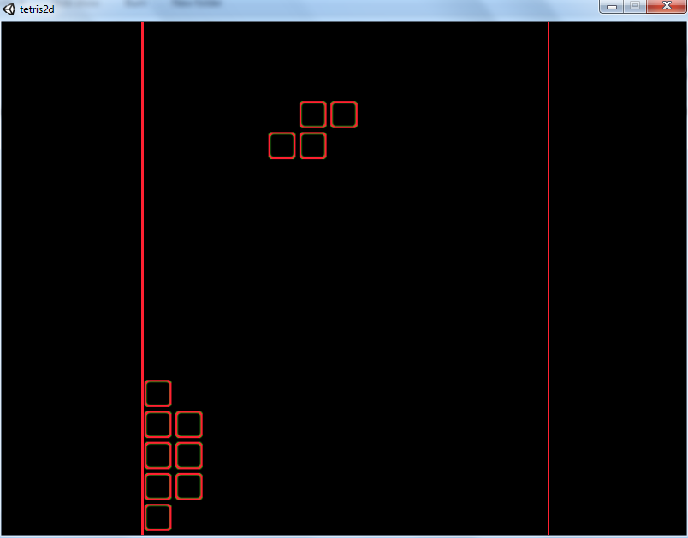

Hình 2.1

* 1. Các chức năng chính của ứng dụng

|  |  |  |
| --- | --- | --- |
| **STT** | **CHỨC NĂNG** | **MÔ TẢ** |
| **1** | Tạo khối ngẫu nhiên | Dùng các phím mũi tên để di chuyển, tăng tốc độ rơi |
| **2** | Ăn điểm khi tạo thành một đường thẳng nằm ngang | Tự động xóa hàng đó để tiếp tục trò chơi |
| **3** | Tự động bắt đầu màn chơi mới khi thua | Khi chạm tới giới hạn, trò chơi sẽ bắt đầu lại từ đầu |

1. THIẾT KẾ CHƯƠNG TRÌNH
   1. Thiết kế CSDL

*3.1.1. Tạo hai border giới hạn phạm vi rơi của các khối:*

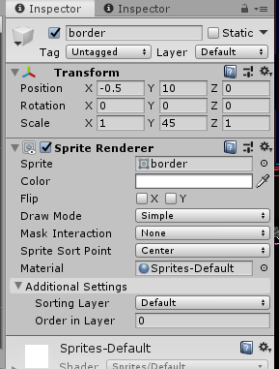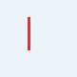 Trong cửa sổ Main, tạo hai CreateEmpty, thêm hai border mẫu vào 2 Inspector vừa tạo, sau đó giới hạn vị trí cũng như phạm vi ở cửa sổ bên phải màn hình.   
  
  
  
 Hình 3.1 – Thông số border trái

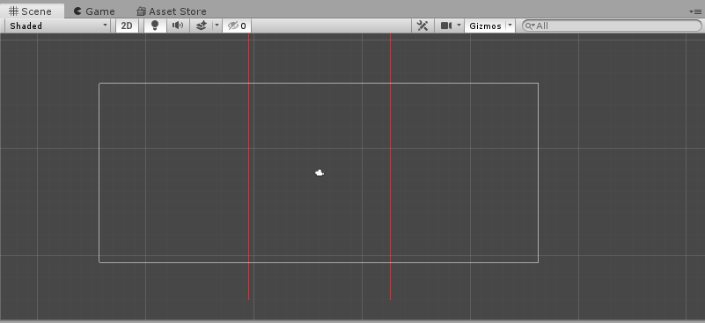

Hình 3.2 – Border hoàn chỉnh

*3.1.2. Tạo cái khối :*

Các khối được tạo ra từ một ô vuông

D:\UnityP\tetris2d\Assets\block.png

Từ đó tạo nên 7 khối trong tetris bằng cách tạo assets prefabs

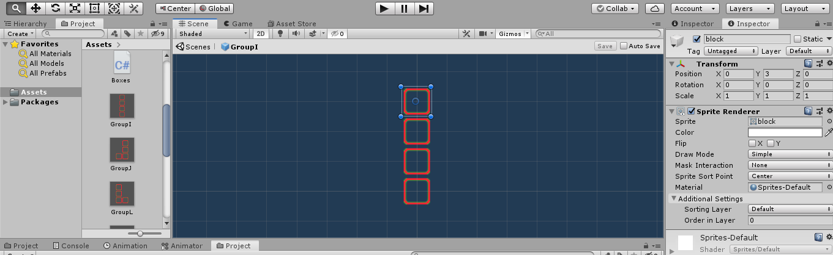

Hình 3.3 - Tạo hình khối I

* 1. 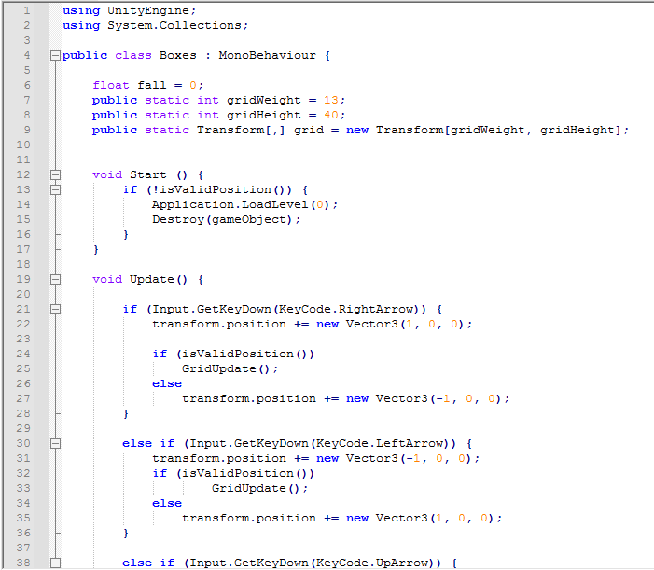Code chương trình:  
     *Boxes.cs ( thiết lập các thao tác, giới hạn, xử lý của các khối)

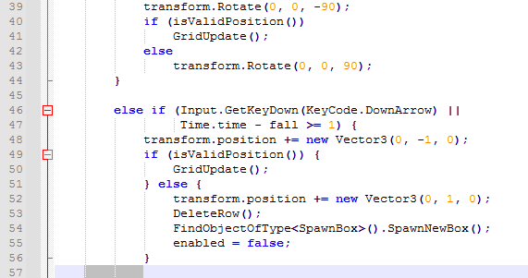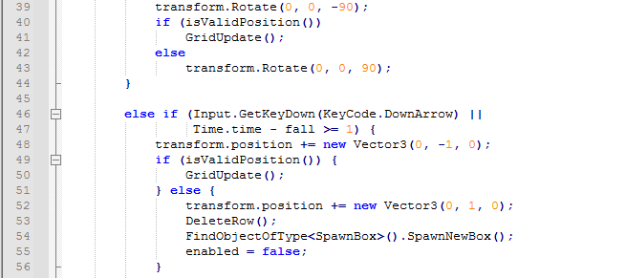  
 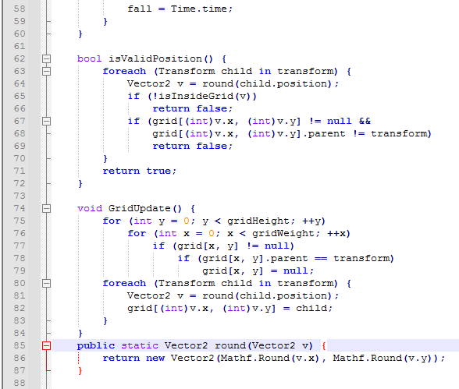

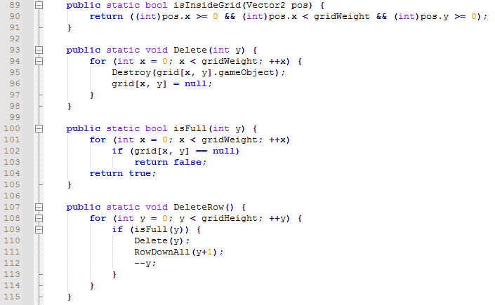

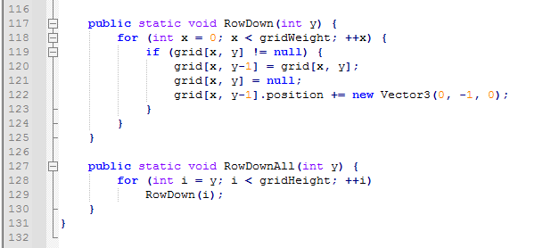

KẾT LUẬN

**1. Kết quả đạt được**

Tạo ra một chương trình xếp hình (tetris) với những chức năng cơ bản bằng C#

**2. Hướng phát triển của đề tài**

- Về hình ảnh : còn sơ sài có thể phát triển nhiều hơn -   
- Về chức năng : còn ít có thể phát triển nhiều chức năng hơn  
- Về chức năng có thể phát triển bổ sung như : giao diện bắt đầu trò chơi, tạm dừng trò chơi, tính điểm, âm thanh....)

TÀI LIỆU THAM KHẢO

**Website**

<http://khoahoc.cdit.com.vn/tutorial-lam-game-xep-hinh-2d-voi-unity3d-phan-1/>

<http://khoahoc.cdit.com.vn/tutorial-lam-game-2d-xep-hinh-voi-unity3d-phan-2/>

<http://khoahoc.cdit.com.vn/tutorial-lam-game-2d-xep-hinh-voi-unity3d-phan-3/>